ESCUELA SUPERIOR POLITECNICA DEL LITORAL
INGENIERIA EN ALIMENTOS - SEGUNDA EVALUACION DEL CURSO “OPTIMIZACION DE PROCESOS”

NOMBRE……………………………………………….............………….

PROBLEMA 1 (15 PUNTOS)
La empresa de enlatados “Punta Blanca” recibe la siguiente propuesta de su proveedor de envases de lata para la comercialización de sardinas.

CANTIDAD | DESCUENTO
Hasta 2,999 u. | 0%
3,000 a 5,999 | 4%
6,000 en adelante | 5%

Considere una demanda trimestral promedio de 2.000 envases de lata; el costo de ordenar es de $12 por pedido, el precio del producto $0.35 y el costo de almacenamiento anual por unidad es del 10% del precio del producto. Se le pide determinar

- La cantidad a pedir de forma que minimice el costo total anual (inventario y producto)
- El costo total anual (numeral anterior)
- El costo anual por almacenaje si se pediría 6,000 unidades.

Nota: para realizar las operaciones y la muestra de resultados presente con 4 decimales

PROBLEMA 2 (valor 25 puntos)
La empresa de lácteos “Vaquita S.A.” recibe un pedido de elaborar 560 vasos de yogurt de 250 ml cada vaso, para la hora 10 como plazo de entrega del pedido. Los datos respecto a la explosión y estructura del producto se indica en los diagramas 1 y 2 adjunto. Los plazos de producción y el inventario para los componentes seleccionados son: A 2h/110 u; B 7h/0.8 litro; C 1h/200 ml; D 3h/0.5 litro y E 2h/1.1 litros.

Diagrama 1
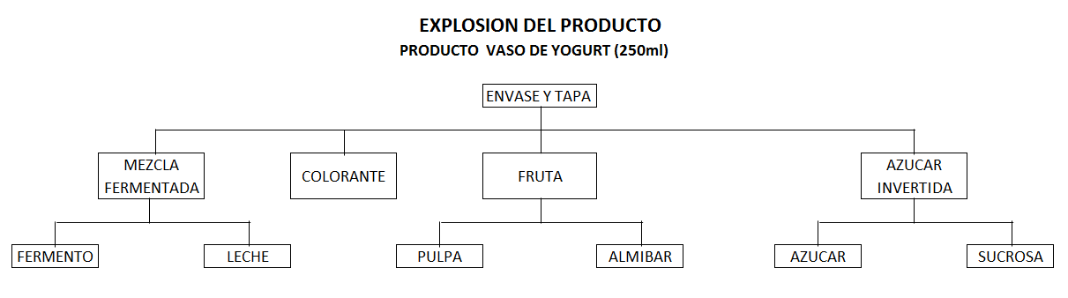

Diagrama 2
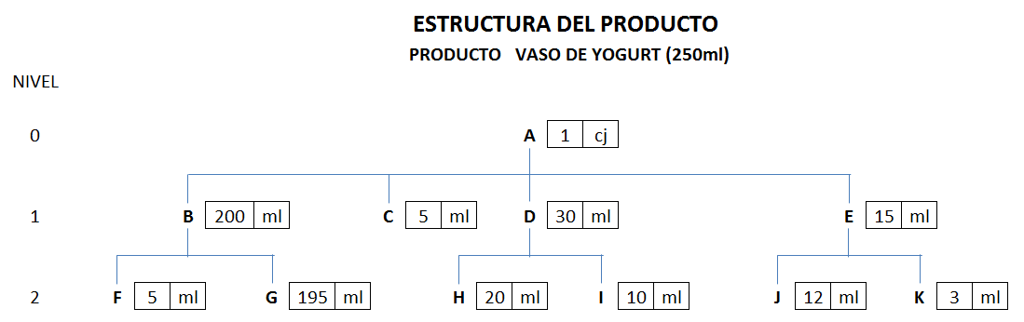

Se le pide lo siguiente:

- Sobre la base de la cantidad pedida por el cliente y el diagrama 2, complete el cuadro de ingredientes. (para B,C, D, E use mililitros, ml, como unidad)

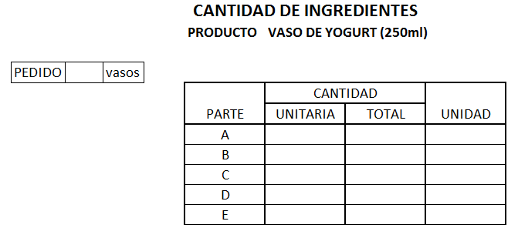

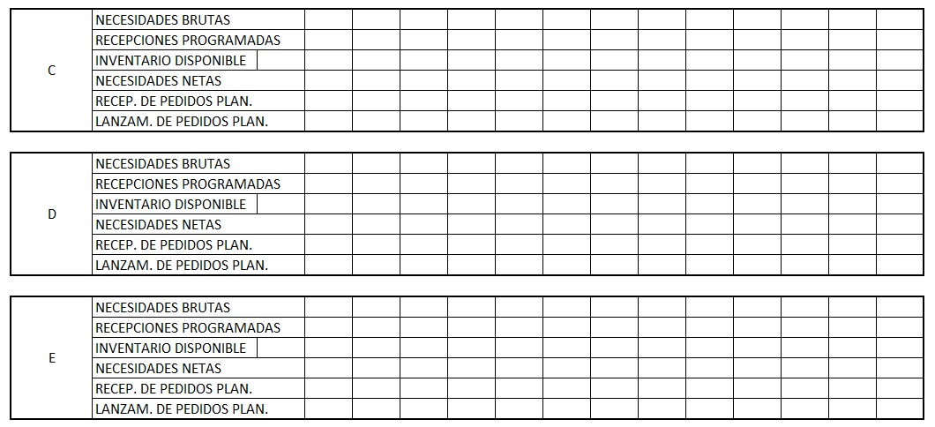
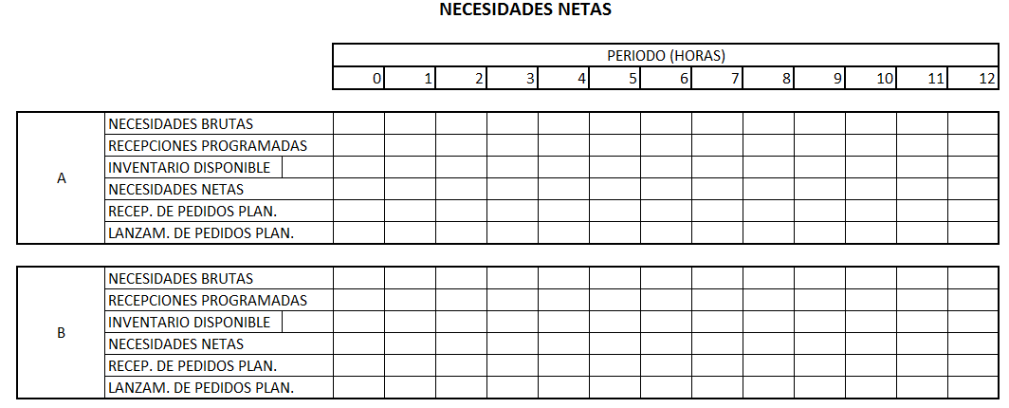
- Sobre la base de la cantidad pedida por el cliente, el diagrama 2, los plazos de producción y el inventario disponible, complete el cuadro de Necesidades Netas.
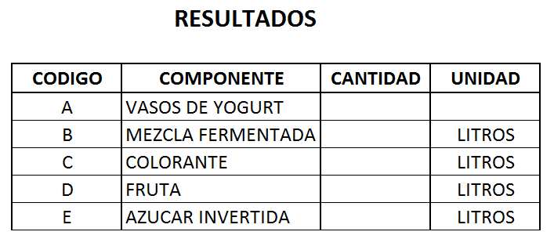
- Complete el cuadro de resultados con las cantidades que realmente se debe producir para cumplir con el pedido.

PROBLEMA 3 (valor 20 puntos)

“Jugos Purita” una compañía que elabora jugos, esta proyectando aumentar su capacidad de producción actual. Sus principales opciones son: adquirir una línea de producción pequeña, mediana o una grande. Si se adquiere una línea grande y exista un mercado favorable, se estima un volumen de ventas bimensual de 200.000 unidades, cuyo costo de producción unitario sería de $0.35; caso contrario, el volumen de ventas sería de 75.000 unidades al mismo costo de producción unitario. Si se adquiere una línea mediana y el mercado fuera favorable, el volumen de ventas bimensual estimado es de 135.000 unidades a un costo de producción unitario de $0.37; y si fuese desfavorable las ventas estimadas serían de 64.000 unidades al mismo costo de producción unitario. Finalmente si se adquiere una línea pequeña para el caso de mercado favorable el volumen de ventas estimado es de 68.000 unidades a un costo de producción unitario de $0.39; caso contrario las ventas se estiman en 22.000 unidades al mismo costo de producción unitario. Asuma que el precio de venta del jugo único es $0.88
Las cotizaciones de las maquinas, para las líneas grande, mediana y pequeña, indican los siguientes valores respectivamente: $30.000; $19.000 y $12.000. Considere una probabilidad de 0.60 que el mercado sea favorable.

Con estos datos se le pide:
- Calcule los réditos correspondientes
- Elabore el modelo de decisión
- Recomiende la mejor opción, de incremento de capacidad, para los intereses de la empresa.

